SỞ GD & ĐT  Mã đề: 132  TỈNH THANH HÓA  THPT HÀM RỒNG  (Đề thi có 40 câu / 4 trang) | ĐỀ THI THỬ THPT QUỐC GIA LẦN 1 NĂM 2017  Môn: KHOA HỌC TỰ NHIÊN – HÓA HỌC  Thời gian làm bài: 50 phút, không kể thời gian phát đề

Cho biết nguyên tử khối của các nguyên tố :
H =1; C = 12; N = 14; O = 16; Na = 23; Mg = 24; Al = 27; S =32; Cl = 35,5; K = 39; Ca = 40; Cr = 52;
Fe = 56; Cu = 64; Zn = 65; Ag = 108; Ba=137.

Câu 1: Các este thường có mùi thơm dễ chịu: isoamyl axetat có mùi chuối chín, etyl butirat có mùi dứa chín, etyl isovalerat có mùi táo,…Este có mùi chuối chín có công thức cấu tạo thu gọn là:
A. CH₃COOCH₂CH(CH₃)₂. B. CH₃COOCH₂CH₂CH(CH₃)₂.
C. CH₃COOCH₂CH(CH₃)CH₂CH₃. D. CH₃COOCH(CH₃)CH₂CH₂CH₃.
Câu 2: Dung dịch chất nào dưới đây không làm đổi màu quỳ tím
A. C₆H₅NH₂. B. NH₃. C. CH₃CH₂NH₂. D. CH₃NHCH₂CH₃.
Câu 3: Phát biểu nào sau đây là sai :
A. Có thể phân biệt mantozơ và saccarozơ bằng dung dịch AgNO₃ trong NH₃, đun nóng.
B. Glucozơ và mantozơ đều bị khử bởi H₂ (xúc tác Ni, nung nóng).
C. Tinh bột và fructôzơ đều tham gia phản ứng thủy phân.
D. Fructozơ không làm mất màu nước brom.
Câu 4: Kim loại chỉ được điều chế bằng phương pháp điện phân nóng chảy là
A. Fe B. Cu C. Na D. Ag
Câu 5: Cho m gam bột Zn vào 500 ml dung dịch Fe₂(SO₄)₃ 0,24M. Sau khi các phản ứng xảy ra hoàn toàn, khối lượng dung dịch tăng thêm 9,6 gam so với khối lượng dung dịch ban đầu. Giá trị của m là
A. 32,50. B. 48,75. C. 29,25. D. 20,80.
Câu 6: Hòa tan hết 0,01 mol NaHSO₄ vào dung dịch chứa Ba(HCO₃)₂ dư kết thúc phản ứng thấy khối lượng dung dịch giảm m gam so với ban đầu. Giá trị của m là :
A. 0,44 gam B. 2,77 gam C. 0,88 gam D. 2,33 gam
Câu 7: Amino axit X có phân tử khối bằng 89. Tên gọi của X là :
A. Glyxin. B. Lysin. C. Alanin. D. Valin
Câu 8: Xà phòng hoá hoàn toàn 8,8 gam CH₃COOC₂H₅ trong 150 ml dung dịch NaOH 1,0 M. Cô cạn dung dịch sau phản ứng thu được m gam chất rắn khan. Giá trị của m là
A. 14,80. B. 10,20. C. 12,30. D. 8,20.
Câu 9: Nhận định nào sau đây không đúng
A. Nhôm có tính khử mạnh hơn crôm
B. Đồng thanh là hợp kim của đồng và thiếc
C. Cr(VI) oxit vừa là một oxit axit có tính oxi hóa mạnh.
D. Cho Fe vào dung dịch hỗn hợp MgCl₂ và HCl thì xảy ra quá trình ăn mòn điện hóa.
Câu 10: Cho 0,54 gam Al vào 40ml dung dịch NaOH 1M, sau phản ứng thu được dung dịch X. Cho từ từ dung dịch HCl 0,5M vào dung dịch X thu được kết tủa. Để thu được kết tủa lớn nhất thì thể tích dung dịch HCl 0,5M cần dùng là:
A. 110 ml. B. 40 ml. C. 70 ml. D. 80 ml.
Câu 11: Tên gọi của peptit H₂N-CH₂-CONH-CH₂-CONHCH(CH₃)COOH là :
A. Gly-Ala-Gly B. Gly-Gly-Ala C. Ala-Gly-Gly D. Gly-Ala-Ala
Câu 12: Chất tham gia phản ứng cộng với hidro ở (điều kiện thích hợp) là:
A. Tripanmitin B. Tristearin C. Etyl Axetat D. Etyl acrylat
Câu 13: Chất X phản ứng với HCl, chất X phản ứng với dung dịch Ba(OH)₂ tạo kết tủa .Chất X là:
A. NaCl B. NaHCO₃ C. K₂SO₄ D. Ca(NO₃)₂
Câu 14: Metyl axetat bị khử bởi LiAlH₄ thu được sản phẩm ?
A. Metanol B. Etanol và metanol C. Metanoic D. Metanoic và Etanoic
Câu 15: Nếu vật làm bằng hợp kim Fe - Zn bị ăn mòn điện hóa thì trong quá trình ăn mòn ?
A. Kẽm đóng vai trò catot và bị oxi hóa B. Sắt đóng vai trò anot bị oxi hóa
C. Sắt đóng vai trò catot và ion H⁺ bị oxi hóa D. Kẽm đóng vai trò anot và bị oxi hóa
Câu 16: Phát biểu nào sau đây là đúng ?
A. Saccarozơ làm mất màu nước brom.
B. Xenlulozơ có cấu trúc mạch phân nhánh, xoắn vào nhau tạo thành sợi xenlulozơ.
C. Amilopectin có cấu trúc mạch phân nhánh.
D. Glucozơ bị khử bởi dung dịch AgNO₃ trong NH₃.
Câu 17: Hiện tượng nào dưới đây không đúng thực tế ?
A. Nhỏ vài giọt axit nitric đặc vào dung dịch lòng trắng trứng thấy xuất hiện màu vàng.
B. Trộn lẫn lòng trắng trứng, dung dịch NaOH và có một ít CuSO₄ thấy xuất hiện màu xanh đặc trưng.
C. Đun nóng dung dịch lòng trắng trứng thấy xuất hiện hiện tượng đông tụ.
D. Đốt cháy da hay tóc thấy có mùi khét.
Câu 18: Cho các loại tơ sau: nilon-6, lapsan, visco, xenlulozơ axetat, nitron, enang. Số tơ thuộc tơ hóa học là.
A. 6 B. 4 C. 5 D. 3
Câu 19: Nhận định nào sau đây là sai ?
A. Glucozơ và fructozơ đều thể hiện tính oxi hóa khi tác dụng với H₂ (xúc tác Ni, t⁰).
B. Glucozơ và fructozơ đều hòa tan được Cu(OH)₂ ở điều kiện thường, tạo phức xanh lam.
C. Trong mật ong đều có chứa glucozơ và fructozơ.
D. Glucozơ và fructozơ đều thể hiện tính khử khi tác dụng với dung dịch Br₂.
Câu 20: Nhúng thanh Fe lần lượt vào các dung dịch sau: (1) AgNO₃, (2) CuCl₂, (3) NiCl₂, (4) ZnCl₂, (5) hỗn hợp gồm HCl và CuSO₄. Những trường hợp xảy ra ăn mòn điện hóa là.
A. (1), (2), (5) B. (2), (3), (4), (5) C. (1), (2), (3), (5) D. (2), (3), (5)
Câu 21: Phát biểu nào sau đây là đúng ?
A. Các polime đều được tổng hợp bằng phản ứng trùng hợp.
B. Polime là hợp chất có phân tử khối rất lớn do nhiều đơn vị nhỏ liên kết với nhau tạo nên.
C. Tất cả các polime đều bị nóng chảy tạo ra chất lỏng nhớt.
D. Các polime đều có cấu trúc mạch phân nhánh.
Câu 22: Cho từ từ từng giọt đến hết 100 ml dung dịch HCl aM vào 100 ml dung dịch Na₂CO₃ 1M, thấy thoát ra 1,344 lít khí CO₂ (đktc). Giá trị của a là.
A. 1,6 B. 1,2 C. 0,6 D. 0,8
Câu 23: Hòa tan hoàn toàn 15,74 gam hỗn hợp X chứa Na, K, Ca và Al trong nước dư thu được dung dịch chứa 26,04 gam chất tan và 9,632 lít khí H₂ (đktc). Phần trăm khối lượng của Al trong X là:
A. 17,15% B. 20,58% C. 42,88% D. 15,44%
Câu 24: Câu nào sau đây không đúng ?
A. Thuỷ phân protein bằng axit hoặc kiềm khi đun nóng chỉ thu được một hỗn hợp các amino axit.
B. Phân tử khối của một amino axit (gồm 1 chức -NH₂ và 1 chức -COOH) luôn là số lẻ.
C. Các amino axit đều tan trong nước.
D. Một số loại protein tan trong nước tạo dung dịch keo.
Câu 25: Cho m gam hỗn hợp X gồm HCOOC₂H₅ và CH₃COOCH₃ tác dụng với lượng dư dung dịch AgNO₃ trong NH₃ thu được 21,6 gam Ag. Mặt khác, m gam X tác dụng với dung dịch NaOH dư thì thu được 9,4 gam hỗn hợp 2 ancol. Giá trị m là
A. 25,9. B. 14,8. C. 22,2. D. 18,5.
Câu 26: Cho 14,58 gam hỗn hợp X gồm chất béo Y và axit Z (trong đó Y được tạo từ glixerol và axit Z) tác dụng vừa đủ với 0,05 mol NaOH, thu được 0,92 gam glixerol. Khối lượng phân tử của axit Z là
A. 284 đvC. B. 282 đvC. C. 280 đvC. D. 256 đvC.

Câu 27: Cho dung dịch lồng trắng trứng tác dụng với dung dịch axit nitric đặc,có hiện tượng
A. Kết tủa màu tím B. Dung dịch màu xanh C. Kết tủa màu vàng D. Kết tủa màu trắng
Câu 28: Cho dãy các cation kim loại :Ca²⁺, Cu²⁺, Na⁺, Zn²⁺ .Cation kim loại nào có tính oxi hóa mạnh nhất trong dãy
A. Ca²⁺ B. Cu²⁺ C. Na⁺ D. Zn²⁺
Câu 29: Phát biểu nào sau đây là sai ?
A. Theo chiều tăng dần của điện tích hạt nhân, nhiệt độ nóng chảy của kim loại kiềm giảm dần B. Ở nhiệt độ thường, tất cả các kim loại kiềm thổ đếu tác dụng được với nước
C. Na₂CO₃ là nguyên liệu quan trọng trong công nghiệp sản xuất thủy tinh
D. Nhôm bền trong môi trường không khí và nước là do màng oxi Al₂O₃ bền vững bảo vệ
Câu 30: Để thuỷ phân hết 7,612 gam hỗn hợp X gồm 2 este đơn chức và 2 este đa chức thì cần dùng vừa hết 80ml dung dịch KOH aM. Sau phản ứng, thu được hỗn hợp Y gồm các muối của các axit cacboxylic và các ancol. Đốt cháy hoàn toàn hỗn hợp Y thì thu được muối cacbonat, 4,4352 lít CO₂ (đktc) và 3,168 gam H₂O. Vậy a gần với giá trị nào sau đây nhất ?
A. 1,25 B. 1,42 C. 1,56 D. 1,63
Câu 31: Cho hỗn hợp X gồm Fe, Cu vào dung dịch HNO₃ loãng, nóng thu được khí NO là sản phẩm khử duy nhất, dung dịch Y và còn lại chất rắn chưa tan Z. Cho Z tác dụng với dung dịch H₂SO₄ loãng thấy có khí thoát ra. Thành phần chất tan trong dung dịch Y là:
A. Fe(NO₃)₃ và Cu(NO₃)₂. B. Fe(NO₃)₂ và Cu(NO₃)₂.
C. Fe(NO₃)₂. D. Fe(NO₃)₃ và Fe(NO₃)₂.
Câu 32: Cho các thí nghiệm sau:
(a) Cho dung dịch Al(NO₃)₃ tác dụng với dung dịch NH₃ dư.
(b) Cho dung dịch KOH dư vào dung dịch AlCl₃.
(c) Cho dung dịch HCl dư vào dung dịch NaAlO₂.
(d) Dẫn khí CO₂ dư vào dung dịch KAlO₂.
Số thí nghiệm thu được kết tủa khi phản ứng kết thúc là
A. 3. B. 4. C. 2. D. 1.
Câu 33: Hỗn hợp P gồm ancol A, axit cacboxylic B (đều no, đơn chức, mạch hở) và este C tạo ra từ A và B. Đốt cháy hoàn toàn m gam P cần dùng vừa đủ 0,36 mol O₂, sinh ra 0,28 mol CO₂. Cho m gam P trên vào 250 ml dung dịch NaOH 0,4M đun nóng, sau khi kết thúc các phản ứng thu được dung dịch Q. Cô cạn dung dịch Q còn lại 7,36 gam chất rắn khan. Người ta cho thêm bột CaO và 0,96 gam NaOH vào 7,36 gam chất rắn khan trên rồi nung trong bình kín không có không khí đến phản ứng hoàn toàn thu được a gam khí. Giá trị a gần nhất với ?
A. 2,5 gam. B. 2,9 gam. C. 2,1 gam. D. 1,7 gam.
Câu 34: Đun nóng 100 gam dung dịch glucozơ 18% với lượng dư dung dịch AgNO₃ trong NH₃, đến khi phản ứng xảy ra hoàn toàn thu được m gam Ag. Giá trị của m là:
A. 16,2 gam. B. 32,4 gam. C. 21,6 gam. D. 10,8 gam.
Câu 35: Đun nóng este CH₃OOCCH=CH₂ với một lượng vừa đủ dung dịch NaOH, sản phẩm thu được là:
A. CH₂=CHCOONa và CH₃OH. B. CH₃COONa và CH₂=CHOH.
C. CH₃COONa và CH₃CHO. D. C₂H₅COONa và CH₃OH.
Câu 36: Sắt tây là sắt tráng thiếc. Nếu lớp thiếc bị xước sâu tới lớp sắt thì kim loại bị ăn mòn trước là:
A. cả hai đều bị ăn mòn như nhau. B. thiếc.
C. không kim loại nào bị ăn mòn. D. sắt.
Câu 37: Nhận xét nào sau đây không đúng ?
A. Chất béo là este của glixerol và các axit béo.
B. Hiđro hóa hoàn toàn triolein hoặc trilinolein đều thu được tristearin.
C. Dầu mỡ động thực vật bị ôi thiu do nối đôi C = C ở gốc axit không no của chất béo bị oxi hóa chậm bởi oxi không khí tạo thành peoxit, chất này bị phân hủy thành các sản phẩm có mùi khó chịu.
D. Chất béo nhẹ hơn nước và không tan trong nước.
Câu 38: Chia 2m gam hỗn hợp X gồm 2 kim loại có hoá trị không đổi thành 2 phần bằng nhau. Cho phần một tan hết trong dung dịch HCl (dư) thu được 2,688 lít H₂ (đo ở đktc). Nung nóng phần hai trong oxi (dư) thu được 4,26 gam hỗn hợp oxit. Giá trị của m là:
A. 4,68 gam. B. 1,17 gam. C. 3,51 gam. D. 2,34 gam.
Câu 39: Phát biểu nào sau đây chưa chính xác ?
A. Glucozơ là hợp chất hữu cơ tạp chức.
B. Metylamin là chất lỏng ở điều kiện thường, làm quỳ tím hóa xanh.
C. Etyl fomat cho được phản ứng tráng gương.
D. Amino axit là chất rắn ở điều kiện thường và dễ tan trong nước.
Câu 40: Cho 7,78 gam hỗn hợp X chứa Glyxin và Alanin vào 200 ml dung dịch KOH 0,4M sau khi các phản ứng hoàn toàn thu được dung dịch Y. Cô cạn Y thu được m gam chất rắn khan. Giá trị của m là:
A. 0,82 B. 10,18 C. 11,04 D. Không xác định

----------HẾT----------

PHÂN TÍCH - HƯỚNG DẪN GIẢI
ĐỀ THI THỬ THPT HÀM RỒNG LẦN 1

Câu 1: Chọn B.
Câu 2: Chọn A.
Câu 3: Chọn C.
Fructôzơ không tham gia phản ứng thủy phân.
Câu 4: Chọn C.
Câu 5: Chọn D.
Câu 6: Chọn B
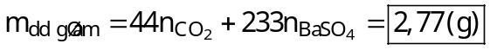
Câu 7: Chọn C.
Câu 8: Chọn B.
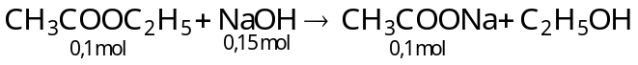
Câu 9: Chọn D
Cho Fe vào dung dịch hỗn hợp MgCl₂ và HCl thì xảy ra quá trình ăn mòn hóa học.
Fe + HCl → FeCl₂ + H₂
Câu 10: Chọn D.
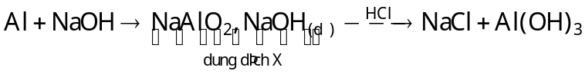
Câu 11: Chọn B.
Câu 12: Chọn D.
- Phản ứng: C₂H₃COOCH₃ + H₂ 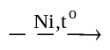 CH₃CH₂COOCH₃
Câu 13: Chọn B.
- Phản ứng: 2NaHCO₃ + Ba(OH)₂ 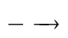 BaCO_{3↓} + Na₂CO₃ + 2H₂O
NaHCO₃ + HCl NaCl + CO₂ + H₂O
Câu 14: Chọn B.
- Phản ứng: 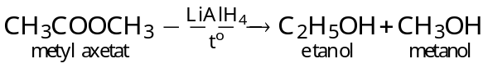
Câu 15: Chọn D
- Vì Zn có tính khử mạnh hơn Fe nên Zn đóng vai trò là cực âm (anot) và bị oxi hóa trong quá trình ăn mòn bảo vệ cho thanh Fe
Câu 16: Chọn C.
A. Sai, Saccarozơ không làm mất màu nước brom.
B. Sai, Xenlulozơ là một polime tạo thành từ các mắt xích β – glucozơ bởi các liên kết β–1,4–glicozit có cấu trúc mạch không phân nhánh, không xoắn.
C. Đúng, Amilopectin có cấu tạo phân nhánh và được nối với nhau bởi liên kết α–1,4–glicozit và α–1,6–glicozit.
D. Sai, Glucozơ bị oxi hóa bởi dung dịch AgNO₃ trong NH₃.
Câu 17: Chọn B.
A. Đúng, khi cho dung dịch axit nitric đặc vào dung dịch lòng trắng trứng thấy có kết tủa màu vàng xuất hiện.
B. Sai, Trộn lẫn lòng trắng trứng, dung dịch NaOH và có một ít CuSO₄ thấy xuất hiện màu tím xanh đặc trưng.
C. Đúng, Đun nóng lòng trắng trứng thấy xuất hiện kết tủa đó là do hiện tượng đông tụ đông tụ protein.
D. Đúng, Vì thành phần của tóc và da là protein nên khi đốt có mùi khét.
Câu 18: Chọn A.
Vậy cả 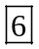 loại tơ trên đều thuộc loại tơ hóa học.
Câu 19: Chọn D.
A. Đúng, Glucozơ và fructozơ đều thể hiện tính oxi hóa khi tác dụng với H₂ (xúc tác Ni, t⁰).
B. Đúng, Vì glucozơ và fructozơ có nhiều nhóm –OH liên tiếp nên có thể hòa tan Cu(OH)₂ ở điều
kiện thường.
C. Đúng, Fructozơ chiếm phần lớn hơn glucozơ trong mật ong.
D. Sai, Fructozơ không tác dụng với dung dịch Br₂.
Câu 20: Chọn C.
(1) Xảy ra quá trình ăn mòn điện hóa: Fe + AgNO₃ 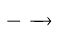 Fe(NO₃)₂ + Ag
(2) Xảy ra quá trình ăn mòn điện hóa: Fe + CuCl₂ FeCl₂ + Cu
(3) Xảy ra quá trình ăn mòn điện hóa: Fe + NiCl₂ NiCl₂ + Cu
(4) Không xảy ra phản ứng.
(5) Vừa xảy ra quá trình ăn mòn điện hóa và quá trình ăn mòn hóa học:
Câu 21: Chọn B.
A. Sai, Các polime có thể được điều chế bằng phản ứng trùng ngưng hoặc trùng hợp:
B. Đúng, Polime là những hợp chất có khối lượng phân tử rất lớn do nhiều đơn vị cơ sở (gọi là mắt xích) liên kết với nhau tạo thành.
C. Sai, Đa số các polime khi nóng chảy cho chất lỏng nhớt, để nguội lại sẽ rắn lại nên được gọi là chất nhiệt dẻo. Một số polime không nóng chảy mà bị phân hủy khi đun nóng gọi là chất nhiệt rắn.
D. Sai, Chỉ có các polime thường gặp sau: amilopectin, glicogen có cấu trúc mạch phân nhánh.
Câu 22: Chọn A.
- Ta có :
Câu 23: Chọn B.
- Khi cho hỗn hợp X tác dụng với H₂O dư thì: 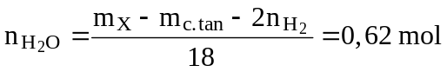
- Nhận thấy: 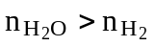 suy ra trong chất tan có chứa OH⁻ với 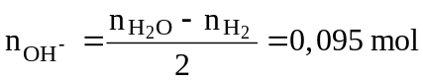
- Dung dịch chất tan có các ion: 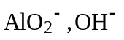 và 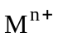 (M là Na, K, Ca)
mà
Vậy 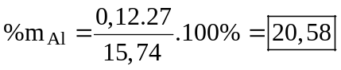
Câu 24: Chọn A.
A. Sai, Khi thuỷ phân protein đơn giản thì thu được các gốc α–aminoaxit, còn protein phức tạp là những protein được tạo thành từ các protein đơn giản cộng với các thành phần phi protein như axit nucleic, lipit, cacbohidrat… vì vậy khi thủy phân protein phức tạp ngoài các amino axit còn thu được lipit, cacbohidrat…
Câu 25: Chọn D.
- Khi cho m gam X tác dụng với dung dịch AgNO₃/NH₃ thì : 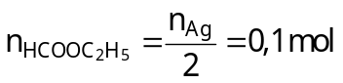
- Khi cho m gam X tác dụng với NaOH dư thì : 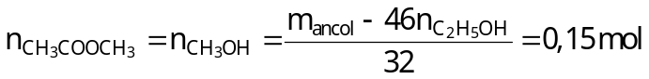
Câu 26: Chọn A.
- Khi cho 14,85 gam X tác dụng với 0,05 mol NaOH ta có : 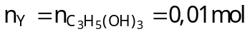
⇒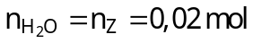
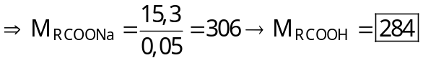
Câu 27: Chọn C.
Câu 28: Chọn B.
- Tính oxi hóa giảm dần theo dãy : Cu²⁺ > Zn²⁺ > Ca²⁺ > Na⁺ .
Câu 29: Chọn B.
B. Sai, Mg tan chậm trong nước ở nhiệt độ thường, tan nhanh trong nước ở nhiệt độ cao, Be không tác dụng với nước ở mọi điều kiện nhiệt độ.
Câu 30: Chọn D.
- Goị x là số mol KOH phản ứng khi đó ta có : 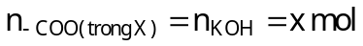
- Khi đốt cháy hỗn hợp Y thì :
và
- Xét X có :
Vậy 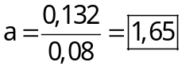
Câu 31: Chọn C.
- Cho Z tác dụng với dung dịch H₂SO₄ loãng thấy có khí thoát ra ⇒ trong Z có chứa Fe.
- Vì lượng Fe còn dư sau phản ứng nên khi cho hỗn hợp X gồm Fe, Cu vào dung dịch HNO₃ loãng, nóng thì dung dịch Y thu được chỉ có chứa Fe(NO₃)₂.
Câu 32: Chọn C.
- Các phản ứng xảy ra:
(a) Al(NO₃)₃ + 3NH₃ + 3H₂O 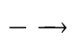 Al(OH)_{3↓} + 3NH₄NO₃
(b) AlCl₃ + 3NaOH_{dư} Al(OH)_{3↓} + 3NaCl ; Al(OH)₃ + NaOHNa[Al(OH)₄]
(c) NaAlO₂ + HCl + H₂O Al(OH)_{3↓} + NaCl ; Al(OH)₃ + 3HClAlCl₃ + 3H₂O
(d) CO₂ dư + KAlO₂ + 2H₂O Al(OH)_{3↓} + KHCO₃
Vậy có 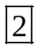 phản ứng tạo kết tủa là (a), (d).
Câu 33: Chọn D.
- Gọi axit cacboxylic B là RCOOH.
- Khi đốt hỗn hợp P thì :
- Có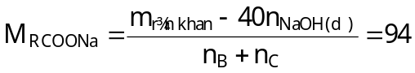nên RCOONa là CH₂=CH-COONa
- 7,36 gam rắn Q chứa CH₂=CH-COONa (0,06 mol) và NaOH_{(dư)} (0,04 mol)
- Khi nung 7,36 gam hỗn hợp rắn Q với 0,024 mol NaOH ta có :
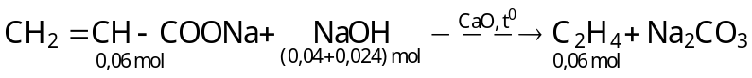 (NaOH dư)
Vậy 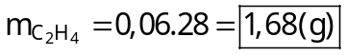
Câu 34: Chọn C.
- Ta có: 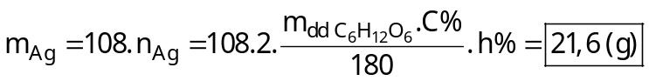
Câu 35: Chọn A.
- Phản ứng: CH₃OOCCH=CH₂ + NaOH 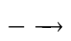 CH₂=CHCOONa + CH₃OH
Câu 36: Chọn D.
Câu 37: Chọn A.
A. Sai, Chất béo là trieste của glixerol và các axit béo.
B. Đúng, Phản ứng: 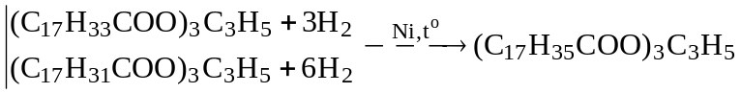
C. Đúng, Dầu mỡ động thực vật bị ôi thiu do nối đôi C=C ở gốc axit không no của chất béo bị oxi hóa chậm bởi oxi không khí tạo thành peoxit chất này bị thủy phân thành các sản phẩm có mùi khó chịu.
D. Đúng, Chất béo nhẹ hơn nước và không tan trong nước.
Câu 38: Chọn D.
- Ta có:
Câu 39: Chọn B.
B. Sai, Metylamin là chất khí ở điều kiện thường, làm quỳ tím hóa xanh.
Câu 40: Chọn D.
- Nhận thấy: 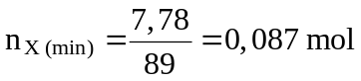 > n_{KOH} = 0,08 mol (KOH hết) ⇒ n_{KOH} = 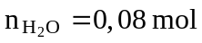
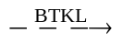m_{rắn} = m_{X} + (56 – 18)n_{KOH} = 